Arbeiten mit Zahlen:
Überprüfen, ob Zahl eine Primzahl ist  Primfaktoren ermitteln  Nächste Primzahl ermitteln  Anzahl der Teiler ermitteln  Teilermenge ermitteln | 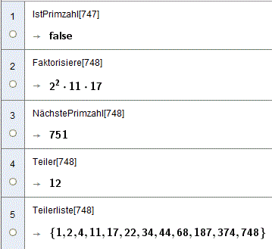

Größter gemeinsamer Teiler zweier Zahlen  GGT von mehreren Zahlen:  Liste von Zahlen wird mit {} eingegeben  GGT von Polynomen  KGV von Ploynomen  Erstellen einer Folge | 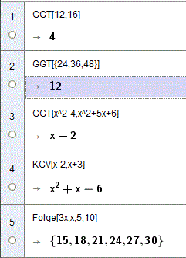

Arbeiten mit Wurzeln:
Quadratwurzel: sqrt()  Höhere Wurzel mittels Potenzen eingeben: ^(1/3) | 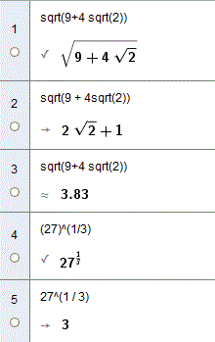

Arbeiten mit Termen:
i als imaginäre Einheit erhält man durch die  Tastenkombination <Alt>+<i> | 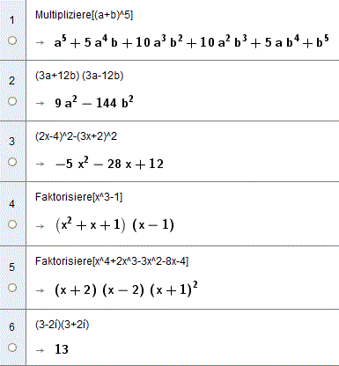

Terme definieren und auswerten:
Terme definieren mit :=  Terme können auch von mehreren Parametern abhängen | 